Technická zpráva:

„ Oprava podlah v tělocvičně ZŠ Husova 142/44 Liberec “
---------------------------------------------------------------------------------------------------------------
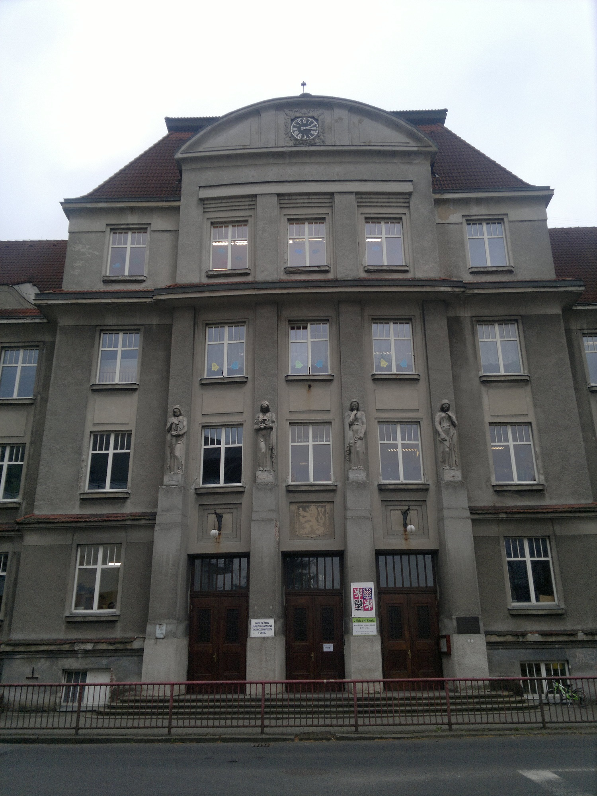

Prosinec 2014 Vypracoval : Boris Weinfurter
Zadavatel :

Magistrát Města Liberec, oddělení správy objektů a zařízení, odbor majetkové správy, pan Petr Machatý.

Výchozí podklady :

Informace od zadavatele, místní prohlídka a informace od uživatele objektu, fotodokumentace a zaměření, pasport.

Popis současného stavu :

Budova školy včetně přiřazeného křídla s tělocvičnou byla postavena v roce 1913. Nosné obvodové zdivo je cihelné bez závažných statických poruch, v suterénních prostorách je patrná vlhkost zdiva. Z důvodu zatékání pod podlahu tělocvičny, které je s největší pravděpodobností způsobeno poruchou v systému odvádění srážkových vod ( dešťová kanalizace ), dochází dočasně- zejména po období dešťů, k vzdutí nášlapné vrstvy z dřevěných parket. Místy jsou v omítce obvodového zdiva viditelné plísně a výkvěty solí, omítka je degradovaná. Na vnější omítce tělocvičny dochází místy k její degradaci, rovněž tak z důvodu poruch v systému odvádění srážkových vod ( klempířské prvky ). Omítka odpadává i na soklovém zdivu, objekt není odizolován proti působení zemní vlhkosti.

Rozsah navrhovaných prací a technické řešení :

Práce uvnitř objektu :

Vzhledem k probíhajícímu provozu školy lze práce provádět pouze během školních letních prázdnin. Práce budou zahájeny demontáží ribstolí, šplhacích tyčí, krytů UT a dalších prvků na obložení nebo na podlaze, z podlahy budou demontovány a uskladněny k zpětnému použití atypické ocel prvky ( fixace šplhacích tyčí a sloupků sítí ).Odstranit dřevěné obložení stěn a následně vybourat celou skladbu stávající podlahy dle provedené sondy a výkresu- tl cca 280 mm. Opatrně postupovat u dveří do skladu, chodby a nářaďovny, kde budou ponechány stávající podlahy, aby nedošlo k narušení podkladních vrstev a izolace. Po ověření tloušťky vybouraného souvrství provést nový podkladní beton ( pro eliminaci případných kavern, propadů a nerovnoměrné únosnosti podloží vyztužený sítí KARI ). Tento provést co nejdříve po zahájení prací aby došlo k jeho vyschnutí potřebnému pro pokládku dalších vrstev. U podlah na podiu a v nářaďovně budou pouze opraveny nášlapné vrstvy broušením a lakováním + doplnění vlysů, podlaha ve skladu po provedení vyrovnávacího potěru opatřena nášlapnou vrstvou z PVC. Potěr provést opět co nejdříve pro jeho vyschnutí. Degradované omítky zejména ve skladu nářadí okopat a nahradit novými sanačními, místy i v prostoru tělocvičny. Malby za původním dřevěným obložením v celém rozsahu oškrabat a ošetřit proti plísním, omítky vyspravit. V celém prostoru tělocvičny, skladu a nářadovně bude provedena nová výmalba včt drobných oprav štuků, veškeré ocelové prvky budou nově natřeny, natřít rovněž UT v nářadovně. Vyměnit ventilační mřížky. Dřevěné dveře včt obložkových zárubní do skladu a z podia do skladu repasovat, obrousit a natřít. Po vyzrání podkladního betonu provést izolaci proti vlhkosti a radonu a následně souvrství dřevěné podlahy dle skladby ( dřevěné hranoly v rastru 60x 60 cm, klínky,podložky mirelon, OSB desky a vlysy ) Tepelná izolace tl 60 mm bude vložena mezi hranoly spodního roštu, rošt a OSB desky budou spojovány šroubováním, souvrství odsadit cca 10-20 mm od obvodového zdiva. Celé souvrství je třeba provést tak aby splňovalo parametry podlah pro sportovní haly.Zvýšené opatrnosti dbát při napojení na stávající souvrství podlah skladu, chodby a náraďovny- vytvořit „ schůdky „ pro napojení jednotlivých vrstev, zejména izolace, a neporušit teraco na chodbě. Zpětně osadit atyp ocel prvky pro fixaci šplhacích tyčí a sloupků sítí.Nově bude provedeno obložení stěn z povrchově upravené celobukové překližky do výše dtto původní ( 185 cm ), tuto osadit na provětrávaný rošt. Na závěr osadit zpět veškeré ocelové a dřevěné prvky a kryty UT, vyměnit ovládání otevírání oken, provést lakování vlysů - trojnásobné protiskluzné pro sportovní haly ( astest na max 4% objemu těkavých látek ), lajnování pro různé druhy sportů a finální lak.

Práce vně objektu :

Základové zdivo pod úrovní terénu bude obnaženo až po úroveń základové spáry a odizolováno proti zemní vlhkosti a to po celém obvodu tělocvičny ( od svodu u Š1 po svod u J2 ). V místě výkopu lze předpokládat zemnící pásku hromosvodu a vedení dešťové kanalizace, dle sdělení správce objektu by se zde neměly vyskytovat žádná jiná vedení ( přípojky ). Před prováděním výkopu nutno odstranit část oplocení, branku,stromky, zábradlí a ocelové schůdky včt základu u parovodu- tento se nachází podél průčelí objektu. Kanalizační potrubí bude provedeno jako nové z plast trubek KGEM SN 4 do pískového lože a obsypu, jako pojistná drenážní vrstva bude u základové spáry provedena vrstva štěrku obalená geotextilií. Drenážní vrstvu provést na betonový žlábek dle výkresu, ukončit u kanalizačních šachet. Dle sdělení správce objektu je kanalizační potrubí původní z doby výstavby objektu z betonových trubek DN 150-200. Mezi šachtami Š1 a Š2 bylo zřejmě v nedávné době toto potrubí nahrazeno plastovým a pokud po odkrytí a kontrole nebude vykazovat vady může být ponecháno. U všech svodů budou osazeny nové lapače střešních splavenin a bude provedeno dopojení potrubí. Kontrolou na místě bylo zjištěno že šachta Š1 je zachovalá a plně funkční, Š2 zastižena pod parovodem ale nelze otevřít, Š3 nepřístupná a zasypána zřejmě při stavbě parovodu ale funkční. J1 a J2 jsou zřejmě původní betonové napojovací jímky z doby výstavby objektu a pokud po jejich obnažení a kontrole nebudou vykazovat vady či poruchy mohou být zachovány. Kanalizace jako celek funguje , pouze mezi J2 a Š 3 je zřejmě porušeno potrubí a dokází k průsaku srážkových vod pod podlahu tělocvičny.
Obnažené zdivo a základ bude očištěno a vyspraveno cementovou maltou, po provedení penetračního nátěru natavit SBS modifikovaný asfaltový pás a osadit nopovanou folii, tyto izolace provést do výše 40 cm nad terén a ukončit provětrávací lištou ( zatáhnout do drážky ve zdivu a zatmelit ). Další povrchové úpravy soklu případné zateplení objektu nebylo předmětem tohoto zadání a bude řešeno až v dalším stupni PD. Po provedení izolací a kanalizace výkop zpětně zasypat vytěženým výkopkem, hutnit po vrstvách, přebytečný výkopek uložit na skládce. Terén uvést do původního stavu rozprostřením ornice a založením trávníku. Degradované omítky na fasádě tělocvičny budou otlučeny včt narušeného zdiva a místně opraveny zatřenou omítkou, aby nedocházelo k další degradaci zdiva. Nově bude provedeno oplechování soklu včt zednického začištění a zatmelení. Jako součást odizolování objektu proti zemní vlhkosti bude obvodové zdivo po celém obvodu tělocvičny včt obou vnitřních stěn v nářadovně odizolováno nízkotlakou injektáží silikovou mikroemulzí např Weber.tec 940 E. Pro dobrou funkci izolace nutno dodržet schválený technologický postup ( těsnící malta, vyvrtání a vyčištění otvorů u podlahy po cca 12 cm, předinjektáž, injektáž, zpět začištění otvorů ). Tuto izolaci provádět převážně z vnějšího líce objektu cca na úrovni terénu ( ve zdivu nad základem ).

Veškerý stavební odpad bude odvežen a uložen na řízené skládce, s odpady bude nakládáno dle zákona č. 185/2001 Sb. a zák.č. 188/2004 Sb. Uskladnění materiálu a zařízení staveniště je možné v prostorách školy, kontejner na stavební odpad možno umístit na přilehlém dvoře . Práce budou provedeny v kvalitě dle platných ČSN, během provádění dodržovat platná ustanovení BOZP.

v Jablonci nad Nisou Boris Weinfurter
16.12.2014

